Установление мощности снятия почвенных горизонтов при создании объектов капитального строительства посредством проведения инженерно-почвенной съемки

Д.Р. Добринский, М.М. Тихонова, Л.М. Лаврентьева, А.В. Азаров.
Волгоградский государственный технический университет
Аннотация: В данной статье рассматривается вопрос установления мощности снятия почвенных горизонтов при создании объектов капитального строительства посредством проведения инженерно-почвенной съемки.
Ключевые слова: почвенный горизонт, плодородный слой, съемка, мощность снятия, изыскания, скважина, бурение, капитальное строительство, фотофиксация, залегание.

В соответствии с требованиями законодательства Российской Федерации на основании проведения комплекса изыскательских работ необходимо устанавливать норму снятия почвенного слоя. Снятию подлежит не только плодородный (ПСП), но и потенциально-плодородный (ППС) слой почвы (СП 11-102-97. Инженерно-экологические изыскания для строительства. М., 1997, 45 с.).
В соответствии с п. 4.7 СНиП 3.06.03-85 «Автомобильные дороги» плодородный грунт должен быть снят на установленную проектом толщину со всей поверхности, занимаемой земляным полотном, резервами и другими сооружениями и сложен в валы вдоль границ дорожной полосы или в штабели в специально отведенных местах. В соответствии с п. 3.5 СНиП 2.05.02-85* «Автомобильные дороги» снятию подлежит плодородный слой почвы, обладающий благоприятными физическими и химическими свойствами (ГОСТ 17.5.1.03-86), с гранулометрическим составом от глинистого до супесчаного, без ясно выраженного оглеения, с плотностью не более 1,4 г/см3, при этом наличие на почвенном покрове солонцов и солончаков не должно превышать значений, установленных ГОСТ 17.5.1.03-86. В соответствии с п. 9.2 СНиП 3.02.01-87 «Земляные сооружения, основания и фундаменты» плодородный слой почвы в основании насыпей и на площади, занимаемой различными выемками, до начала основных земляных работ должен быть снят в размерах, установленных проектом организации строительства и перемещен в отвалы для последующего использования его при рекультивации или повышении плодородия малопродуктивных угодий. При этом толщина снятия слоя почвы устанавливается в разделе «Проект организации строительства».
Таким образом мощность снятия ППС и ПСП необходимо обосновать данными инженерно-экологических изысканий и в соответствии с п. 2.1.1 ГОСТ 17.5.3.06-85; ГОСТ 17.4.3.02-85.
Мощность снятия ППС и ПСП устанавливается на основании комплекса лабораторных исследований проб почвы, отобранных из установленных почвенных горизонтов. [1] Мощность почвенных горизонтов ППС и ПСП в настоящее время определяется с использованием фондовых данных на основании характерного типа почвы (каштановые, черноземы и.т.д.), устанавливаемого согласно географическим картам, и визуальной оценки поверхностного слоя. Однако мощность почвенных горизонтов в ряде случаев на участках характеризующихся идентичными почвенными характеристиками различаются. [2,3] Таким образом, в каждом конкретном случае необходимо привязку почвенных разрезов и границ выделенных почвенных контуров проводить инструментально путем экологических раскопок. [4] Высокая насыщенность почвенными выработками может привести к значительному нарушению почвенного покрова обследуемого участка, поэтому часть почвенных разрезов целесообразно заменить буровыми скважинами (инженерно-экологическими скважинами). [5,6]
Для решения вышепоставленной задачи используются буры различных типов. Для установления мощности снятия почвенных горизонтов огромное значение играет установление точной глубины залегания определенного инженерно-экологического элемента, так как снятие почвы по большой площади приводит к довольно большим затратам. [7,8] Для исследования инженерно-экологической скважины предлагается проведение фрагментной съемки и получение почвенного разреза в масштабе по его результатам.
Рассмотрим проведение подобных исследований в полевых условиях. Получение почвенного разреза посредством инженерно-экологического бурения для оценки мощности почвенных горизонтов проводилось при помощи шнекового бурения кольцевым забоем до 200 см с последующим проведением фрагментной съемки и формированием почвенного разреза в масштабе. Обзорная фотография проведения фрагментной съемки представлена на рис.1.
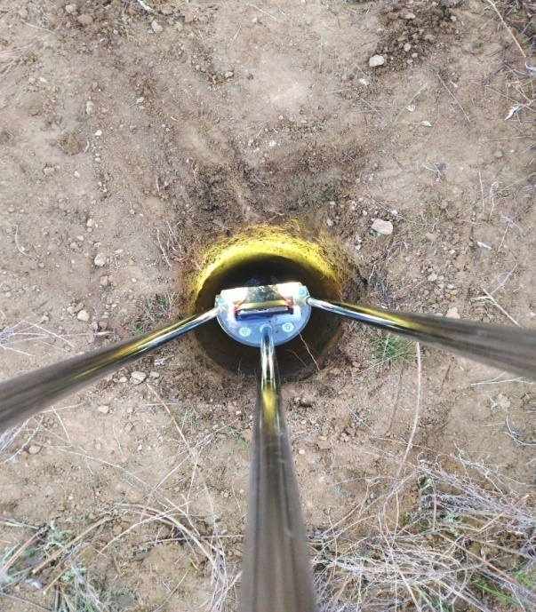
Рис. 1. - Обзорная фотография проведения фрагментной съемки для оценки мощности почвенных горизонтов исследователями из ВолгГТУ.
По результатам проведения фрагментной съемки был получен почвенный разрез и установлена мощность естественных типодиагностических горизонтов. Почвенный разрез представлен на рис. 2.
Исследования проводились с использованием установки для исследования мощности многокомпонентных динамичных систем при вертикальном бурении скважин, защищенной патентными правами. Установка включает в себя направляющие и каретку с фотофиксирующим устройством.
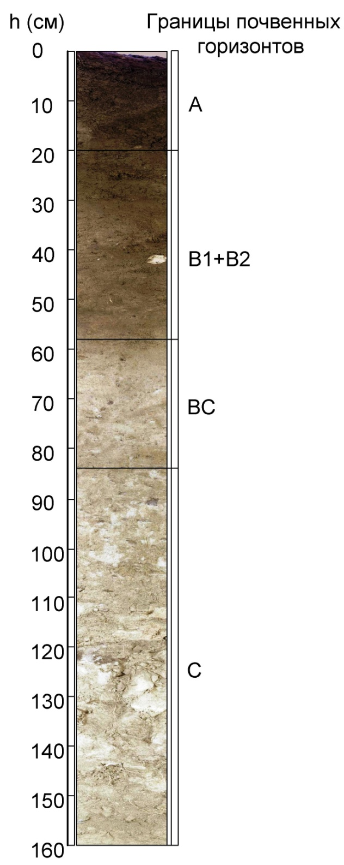
Рис. 2. - Почвенный разрез на участке проектируемого строительства, полученный исследователями из ВолгГТУ (М 1:10 по вертикали).
Для установленного диаметра скважины определяются расчетные коэффициенты для получения изображения, так же устанавливаются промежутки фотофиксации инженерно-экологической скважины. Установка оборудована автономными осветительными приборами для получения качественного изображения и достижения идентичных цветов изображения при различных погодных условиях.
Например по результатам оценки мощности почвенных горизонтов в Советском районе города Волгограда установлено, что горизонт А залегает от 0 до- 20 см; горизонт B1+B2 залегает от 20 до 58 см; горизонт BC залегает от 58 cм до 84 см; горизонт С залегает от 84 см и более.
Эти данные в полной мере соответствует зональным нормам. [9,10]
Рассмотренный метод позволяет при малых затратах осуществлять инженерно-почвенную съемку территории для установления мощности снятия почвенных горизонтов с наименьшей погрешностью. Основными преимуществами применения данной методики являются: скорость проведения исследования; получение доказательной базы (разреза в масштабе); универсальность применения (отсутствует влияние погодных условий).
Литература
- Герасимова М.И., Строганова М.Н., Можарова Н.В., Прокофьева Т.В. Антропогенные почвы: генезис, география, рекультивация. - Смоленск: Ойкумена, 2003. - 268 с.
- James G.Bockheim Soil genesis and classification // CATENA. - 2013. - №104. - рр. 251-256.
- Yakun Zhang Alfred E.Hartemink Sampling designs for soil organic carbon stock assessment of soil profiles // Geoderma. - 2017. - №307. - рр. 220-230.
- Шеремет Б.В. Почвенные горизонты как основа для класификации аллювиальных почв // Почвоведенье. - 2006. – Т. 39 № 2 . - С. 127-133.
- Азаров В.Н., Новиков В.С., Маринин Н. А. Анализ пыли, поступающей в атмосферу, при разработке грунта бульдозерно - рыхлительным оборудованием // Интернет-вестник ВолгГАСУ. Сер.: Политематическая, 2011. - №Вып. 2 (16). URL: vestnik.vgasu.ru/?source=4&articleno=539
- Азаров А.В., Добринский Д.Р., Тихонова М.М. Анализ негативного воздействия на элементы экосистемы в процессе пылевыделения от проезда автомобильного транспорта по дорожным покрытиям различных типов // Успехи современной науки. - 2016. - Т. 8, № 12. - С. 142-147
- Капралова О.А. Влияние урбанизации на эколого-биологические свойства почв г. Ростова-на-Дону // Инженерный вестник Дона, 2011, № 4 URL: ivdon.ru/ru/magazine/archive/n4y2011/594/.
- Довгополая Е.А. Эколого-экономическая эффективность плодородия почв // Инженерный вестник Дона, 2012, № 4(1) URL: ivdon.ru/ru/magazine/archive/n4p1y2012/1076/.
- Брылев В.А, Дьяченко Н.П., Романенко Л.В. География и экология Волгоградской области: учеб.пособие. Волгоград: Перемена, 2002. – 264 с
- Природные условия и ресурсы Волгоградской области /Под ред. В.А.Брылева.- Волгоград: Перемена, 1995. – 260 с.
References
- Gerasimova M.I., Stroganova M.N., Mozharova N.V., Prokof'eva T.V. Antropogennye pochvy: genezis, geografija, rekul'tivacija [Anthropogenic soils: genesis, geography, reclamation]. Smolensk: Ojkumena, 2003, 268 p.
- James G.Bockheim. CATENA. 2013. №104. рр. 251-256.
- Yakun Zhang Alfred E.Hartemink. Geoderma. 2017. №307. рр. 220-230.
- Sheremet B.V. Pochvoveden'e, 2006, T. 39 № 2, pp. 127-133.
- Azarov V.N., Novikov V.S., Marinin N. A. Internet-vestnik VolgGASU. Ser.: Politematicheskaja, 2011. №Vyp. 2 (16). URL: vestnik.vgasu.ru/?source=4&articleno=539
- Azarov A.V., Dobrinskij D.R., Tihonova M.M. Uspehi sovremennoj nauki, 2016, №T. 8, № 12, pp. 142-147.
- Kapralova O.A. Inženernyj vestnik Dona, 2011, № 4. URL: ivdon.ru/ru/magazine/archive/n4y2011/594/.
- Dovgopolaja E.A. Inženernyj vestnik Dona, 2012, № 4(1). URL: ivdon.ru/ru/magazine/archive/n4p1y2012/1076/.
- Brylev V.A, D'jachenko N.P., Romanenko L.V. Geografija i jekologija Volgogradskoj oblasti: ucheb.posobie [Geography and ecology of the Volgograd region: textbook]. Volgograd: Peremena, 2002, 264 p.
- Prirodnye uslovija i resursy Volgogradskoj oblasti [Natural conditions and resources of the Volgograd Region]. Pod red. V.A.Bryleva. Volgograd: Peremena, 1995,260 p.

